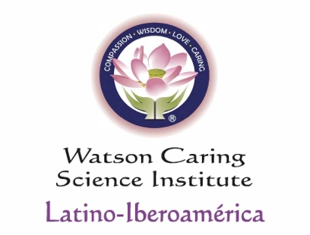

Boletín Informativo

Junio del 2024

***Webinar Internacional de la Ciencia del Cuidado Humano***

*“Alfabetización en la Ciencia del Cuidado”*

*11 y 12 de Setiembre de 2024  
Sin cargo para los miembros La Vida*

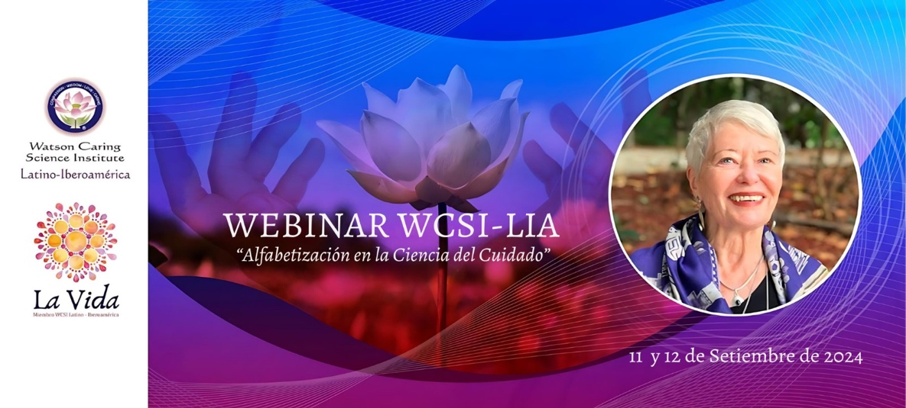

Bienvenidos al Programa Educativo CCEP - LIA 3 2024

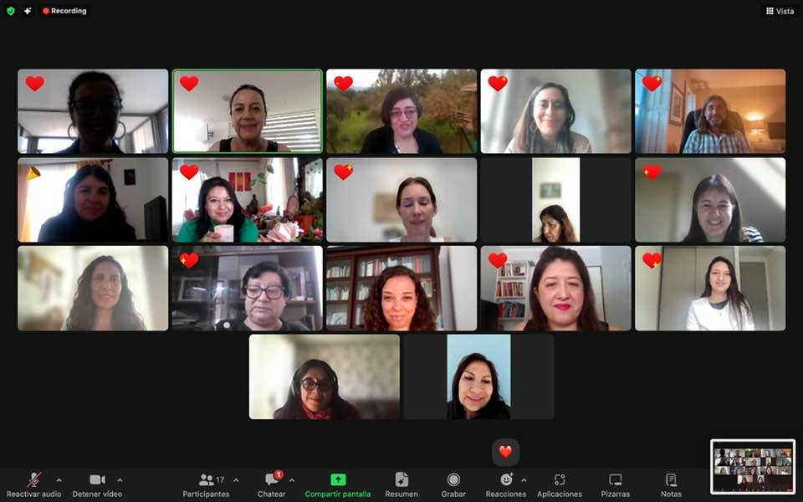Este mes comenzamos con gran alegría y mucho amor el 3er. Cáritas Coach LIA, bienvenidos a la nueva generación de coaches en la Ciencia del Cuidado Humano (Chile, Portugal y Bolivia.). Instituto Watson de la Ciencia del Cuidado (WCSI)

Novedades

**México:**

Reunión del grupo México de la Ciencia del Cuidado Humano el pasado 14 y 15 de junio.

<https://www.ugto.mx/noticias/quehacer-institucional/19308-se-reunen-profesionales-de-enfermeria-para-reflexionar-sobre-la-ciencia-del-cuidado-humano>

**Portugal:**

Sistemas de Informação e Teoria do Cuidado Humano em conjunto com Asociación Española para el Desarrollo de la Ciencia del Cuidado, evento que se realizou no dia 15 de junho de 2024.

<https://www.watsoncaringscience.org/wp-content/uploads/2024/06/Portugal.pdf>

*I thank you for being part of our Caritas Community! Blessings and joy"*

 *Jean*